О первых уроках…

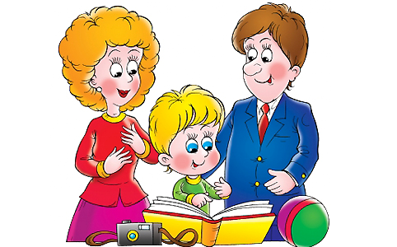

Самые сложные занятия для первоклассника - это не решение задачек и не подсчет палочек и яблок, а письмо. Причем непосредственно написание букв, слов и предложений, равно как и переписывание слов и предложений с доски. Ну как запомнишь все эти закорючки и хвостики? А если и запомнил - то почему они упорно не хотят походить на аккуратную «ж» из школьной прописи, а норовят превратиться в многоногое чудовище? Не стоит ахать, увидев первые строчки своего школьника, и ни в коем случае не давайте ему понять, что он плохо справляется с прописью. Лучше скажите - отличный результат, у меня поначалу выходило хуже, давай поспорим, что уже через две недели ты будешь писать точь-в-точь как Марья Ивановна? Ребенок учится делать то, чего ему пока еще не приходилось делать, и ваше одобрение, как и осознание его собственных успехов, очень важны на этом этапе жизни.

Второй по сложности предмет для первоклассника, в зависимости от его наклонностей и уровня подготовки, математика или чтение. Если любимую книжку сказок ваш малыш уже в шесть лет читал без всяких проблем, возможно, ему понадобится помощь в вычислении. Если к чтению всерьез ребенок приступил совсем недавно, то читать он будет с напряжением всех физических сил.
Продолжительность непрерывного чтения не должна в 6 лет превышать 8 минут, а в 7-8 лет - 10 минут. Оптимальная продолжительность непрерывного письма - 2 минуты 40 секунд в начале урока, и 1 минута 45 секунд в конце (то же самое и при приготовлении домашних заданий).

Эффективность работы маленького школьника так же подвержена суточному режиму, как и рабочий день взрослого. Установлено, что первый урок приходится на период врабатывания в учебный процесс, второй урок - пик работоспособности. Высокое напряжение умственных сил у первоклашки не бывает долгим, и уже к третьему уроку работоспособность падает, а на четвертый урок остается минимум внутренних резервов. Школьные предметы в расписании располагаются по уровню их сложности.
http://kids.to-var.com/deti/school/469

